МИНИСТЕРСТВО ОБРАЗОВАНИЯ И НАУКИ
Образовательное учреждение

ОТЧЕТ
по лабораторной работе
"Основы работы в командной строке Linux и подготовка к разработке сценариев Bash"

Выполнил: Свешников Денис Сергеевич
Группа: 25о9-090207-ИС/3

2026

1. Тема и цель работы
Тема: основы работы в командной строке Linux и подготовка к разработке сценариев Bash.
Цель: получить навыки работы с командной строкой Linux, создавать и обрабатывать файлы, использовать переменные, условия и циклы, подготовить данные для сценария.
Оборудование и ПО: ПК, Linux, Bash, редактор nano.
Среда: ubuntu-RDW-62, пользователь sveshnikovds, Ubuntu Linux, дата 22.10.2026.

2. Ход работы

Задание 1. Основные команды
Команды: pwd, whoami, ls, ls -l, ls -a, date. Рабочий каталог: practice_linux.
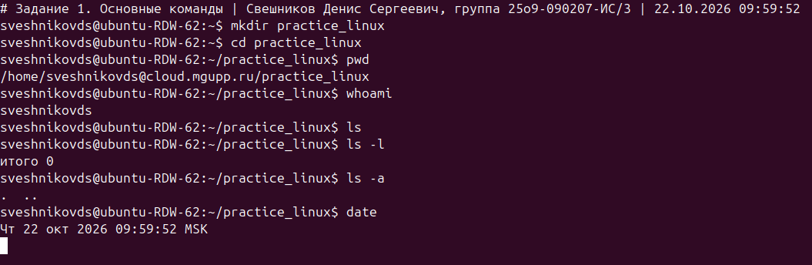
Рисунок 1 - Скриншот терминала, задание 1
pwd: путь к текущему каталогу. ls: имена файлов. ls -l: права, владелец, размер, время изменения. ls -a: скрытые файлы, имя начинается с точки. Текущий каталог определяет, где команды ищут и создают файлы.

Задание 2. Создание каталогов и файлов
Команды: mkdir data scripts results, touch students.txt, cat > students.txt (5 строк), cat, mv test.txt example.txt. Файл students.txt создан через heredoc вместо nano. Повторный touch не очищает файл, меняется только время изменения.
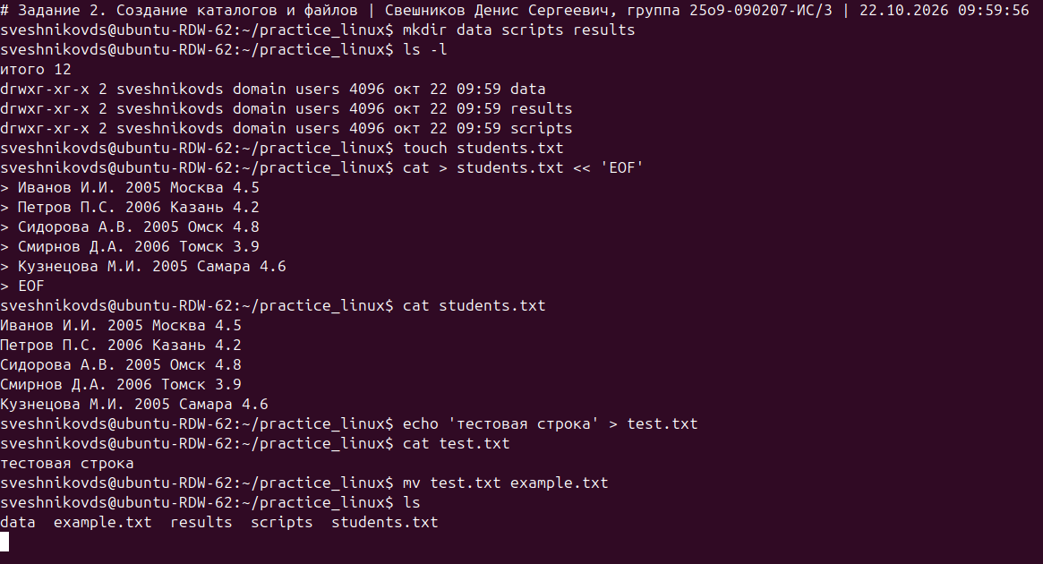
Рисунок 2 - Скриншот терминала, задание 2

Задание 3. Обработка текстовых данных
wc -l students.txt: 5 строк. grep ищет строки по подстроке, sort сортирует вывод. sort students.txt > sorted_students.txt пишет результат в новый файл, students.txt не меняется. Оператор > перезаписывает файл, >> дописывает в конец.
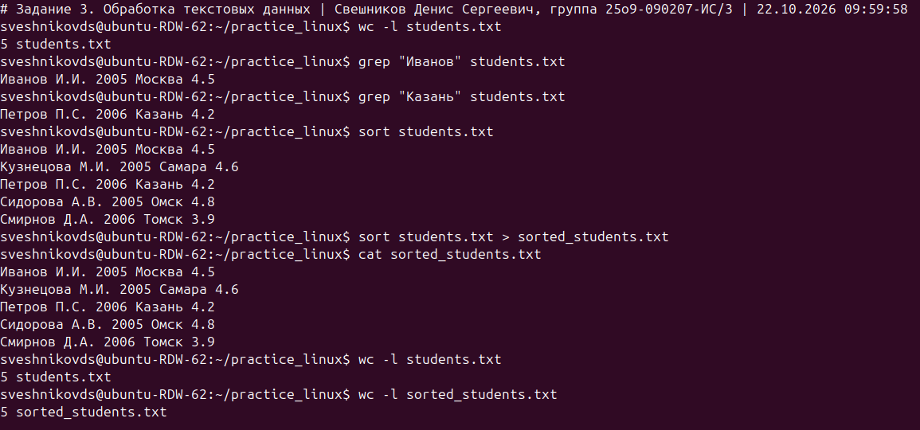
Рисунок 3 - Скриншот терминала, задание 3

Задание 4. Переменные
student="Иванов И.И."
year=2005
city="Москва"
filename="students.txt"
count=$(wc -l < "$filename")
echo "Количество записей: $count"

$(...) сохраняет вывод команды в переменную. Значение с пробелами записывается в кавычках. После city="Казань" вывод меняется, остальные переменные остаются.
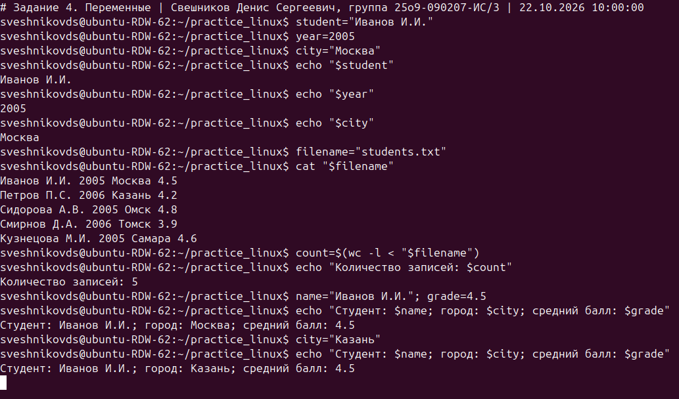
Рисунок 4 - Скриншот терминала, задание 4

Задание 5. Условные конструкции
if [ "$grade" -ge 4 ]; then
echo "Условие выполнено"
else
echo "Условие не выполнено"
fi

if [ -f "$f" ]; then echo "Файл найден"; else echo "Файл не найден"; fi

Проверки: -ge для чисел, -f для файла. Входные данные: grade = 4 и 3, файлы students.txt и missing.txt, count = 5, 3 и 7.
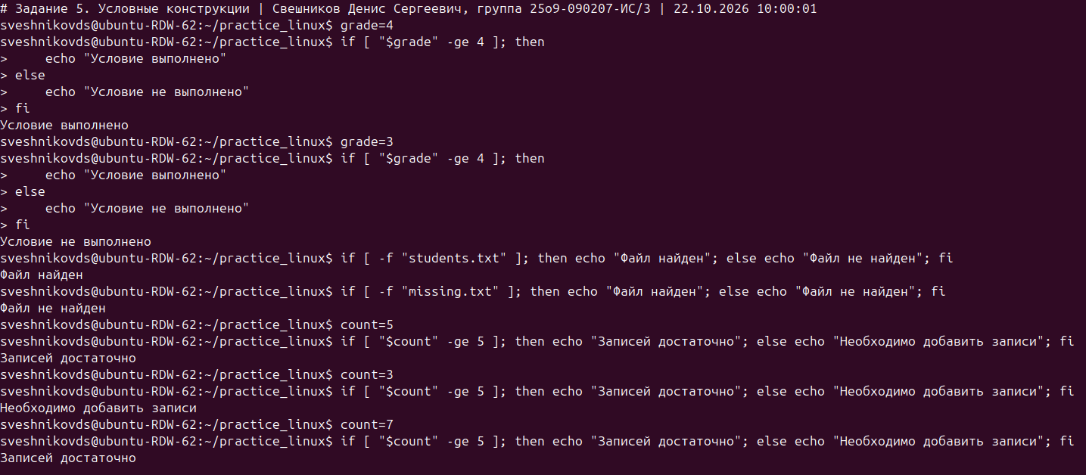
Рисунок 5 - Скриншот терминала, задание 5

Задание 6. Циклы
for i in 1 2 3 4 5 6 7 8 9 10; do echo "Запись № $i"; done

i=1
while [ "$i" -le 7 ]; do echo "Номер: $i"; i=$((i + 1)); done

while IFS= read -r line; do echo "$line"; done < students.txt

for: числа 1-10. while: числа 1-7, условие меняется через i=$((i + 1)). Третий цикл читает students.txt построчно.
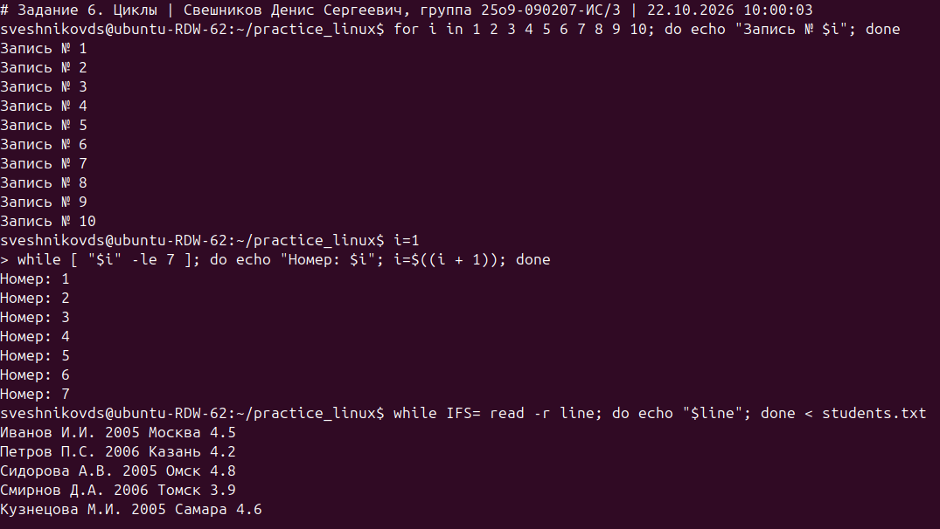
Рисунок 6 - Скриншот терминала, задание 6

Задание 7. Передача параметров сценарию
#!/bin/bash
echo "Имя сценария: $0"
echo "Фамилия и инициалы: $1"
echo "Город: $2"
echo "Год рождения: $3"
echo "Количество параметров: $#"

$0: имя сценария. $1-$3: параметры. $#: число параметров. Запуск с двумя наборами данных, текст с пробелами в кавычках.
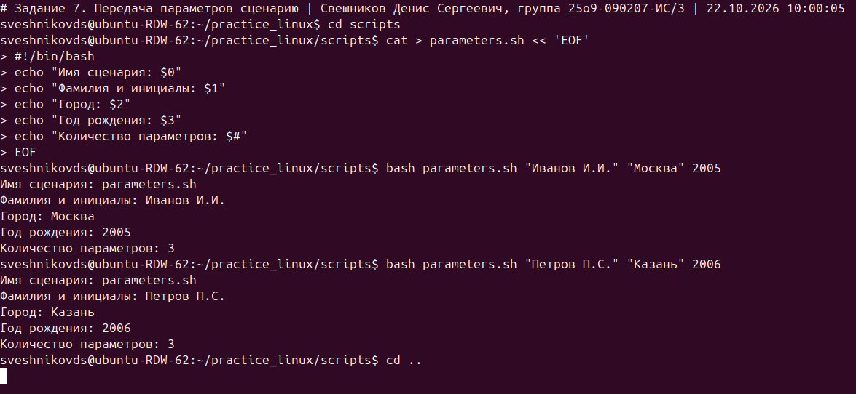
Рисунок 7 - Скриншот терминала, задание 7

Итоговое задание. Алгоритм обработки students.txt
- Проверить файл: if [ -f students.txt ].
- Файла нет: вывести сообщение, выйти.
- Файл есть: вывести содержимое (cat).
- Посчитать строки: count=$(wc -l < students.txt).
- Сравнить: [ "$count" -ge 5 ].
- count >= 5: сообщение о достаточном числе записей.
- count < 5: предупреждение.
Этап | Средство
Проверка файла | if [ -f "students.txt" ]
Вывод данных | cat students.txt
Подсчет строк | count=$(wc -l < students.txt)
Проверка количества | [ "$count" -ge 5 ]
Выбор сообщения | if ... else ... fi, echo

Проверка алгоритма сценарием check_students.sh: файл students.txt и отсутствующий файл missing.txt.
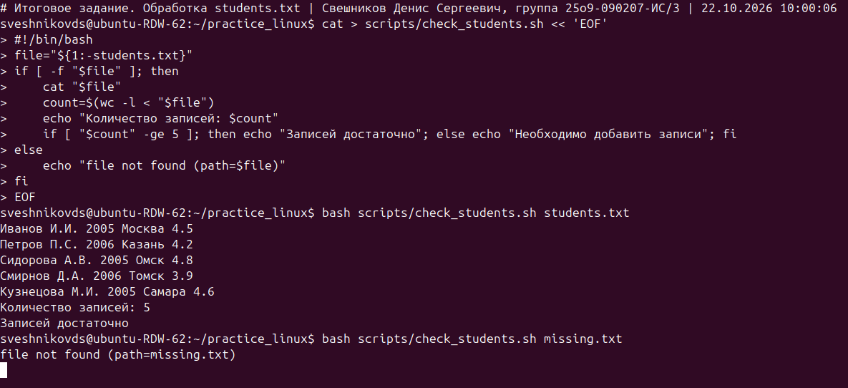
Рисунок 8 - Скриншот терминала, итоговое задание

3. Ответы на контрольные вопросы
1. Что такое командная строка Linux?
Текстовый интерфейс: пользователь вводит команды, система их выполняет.
2. Что такое командный сценарий?
Файл с последовательностью команд для Bash.
3. Для чего используются команды pwd, ls, cd и cat?
pwd: текущий каталог. ls: список файлов. cd: смена каталога. cat: вывод файла.
4. Как создать каталог и текстовый файл?
Каталог: mkdir имя. Файл: touch имя или nano имя.
5. Для чего нужны команды grep, sort и wc -l?
grep: поиск строк по шаблону. sort: сортировка строк. wc -l: число строк.
6. Что такое переменная и как присвоить ей значение?
Именованное значение. Присваивание без пробелов: year=2005. Чтение: $year.
7. Как работает конструкция if?
Проверяет условие в [ ]. then: ветка при истине. else: ветка при ложном условии. fi закрывает блок.
8. Чем отличаются циклы for и while?
for перебирает список значений. while повторяется, пока условие истинно.
9. Как передаются параметры командному сценарию?
Аргументами запуска: bash script.sh a b. Доступны $1, $2, число параметров в $#.
10. Почему перед обработкой файла полезно проверять его существование?
Без проверки cat выдает системную ошибку. Проверка -f выводит причину.
11. В каких ситуациях удобно использовать циклы при работе с файлами?
Одно правило для каждой строки файла или для списка файлов.
12. Почему перед написанием программы рекомендуется составить алгоритм?
Алгоритм фиксирует порядок действий, проверки и ошибки до кода.

4. Вывод
Команды заданий 1-7 запущены на ubuntu-RDW-62, вывод приложен скриншотами. Алгоритм обработки students.txt составлен. Реализация сценария по алгоритму - следующая работа.

Выполнил: Свешников Денис Сергеевич, группа 25о9-090207-ИС/3

